**NUTRION**

**Modelo de Caso de Uso**

**Histórico de Revisões**

|  |  |  |  |
| --- | --- | --- | --- |
| **Data** | **Versão** | **Descrição** | **Autor** |
| 03/04/2018 | 1.0 | Elaboração da descrição do caso de uso Gerenciar Informações Físicas | Hellen |
| 18/06/2018 | 1.1 | Correção dos itens 1, 4, 5 e 6 | Igor Freitas Xavier |

**Índice**

Caso de uso <Nome do Caso de Uso 1> 3

1. Id do Caso de Uso 3

2. Atores 3

3. Sumário 3

4. Pré Condições 3

5. Fluxo de Eventos 3

5.1 Fluxo Principal 3

5.2 Fluxos Alternativos 3

5.2.1 < FA001 Primeiro Fluxo Alternativo > 3

5.2.2 < FA002 Segundo fluxo alternativo > 3

5.3 Fluxos de Exceções 3

5.3.1 < FE001 Primeiro Fluxo de Exceção > 3

5.3.2 < FE002 segundo Fluxo de Exceção > 3

6. Pós Condições 4

7. Documentação Suplementar 4

7.1 Regras de negócios 4

7.2 Requisitos não-funcionais 4

7.3 Interface Externa (telas e relatórios) 4

7.3.1 Leiaute sugerido (desenho da tela) 4

7.3.2 Lista de campos da interface 4

7.3.3 Lista de comandos da interface 5

7.4 Diagrama de Interação 5

7.5 Diagrama de Classes 5

7.6 Classes persistentes 5

7.6.1 Descrição das classes persistentes 6

7.7 Critérios de aceitação do Requisito 6

**Especificação de Requisito**

**Caso de uso – Gerenciar Paciente**

1. **Id do Caso de Uso**

CS008

1. **Atores**

Nutricionista

1. **Sumário**

Nutricionista realiza criação de uma informação física de um paciente no sistema.

1. **Pré Condições**

Nutricionista precisa estar autenticada no sistema e na tela do paciente que deseja avaliar.

1. **Fluxo de Eventos**
   1. **Fluxo Principal – Adicionar Físico**
2. A Nutricionista acessa a tab de Adicionar Físico;
3. A Nutricionista informa Altura, Peso, Cintura e Quadro referentes ao paciente, nos seus respectivos campos;
4. A Nutricionista aciona o botão Adicionar;
5. O NutriON retorna a mensagem “Informação Física cadastrada com sucesso. ”;
   1. **Fluxos Alternativo**
   2. **Fluxos de Exceções**

Não se aplica.

1. **Pós Condições**

As informações físicas do paciente estarão registradas no sistema.

1. **Documentação Suplementar**
   1. **Regras de negócios**

Não se aplica.

* 1. **Requisitos não-funcionais**

Não se aplica.

* 1. **Interface Externa (telas e relatórios)**
     1. *Leiaute sugerido (desenho da tela)*

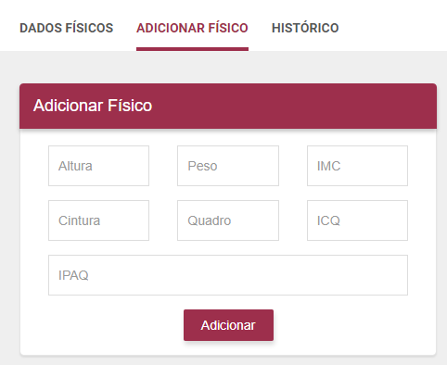

* + 1. *Lista de campos da interface*

|  |  |  |  |  |  |  |
| --- | --- | --- | --- | --- | --- | --- |
| **Número** | **Nome** | **Descrição** | **Valores válidos** | **Formato** | **Tipo** | **Restrições** |
| 1 | Altura | Campo onde será digitado o altura do paciente. | Texto alfanumérico | Metro,centímetros | Numero | Obrigatório |
| 2 | Peso | Campo onde será digitado o peso atual do paciente. | Texto alfanumérico | Números reais | Numero | Obrigatório |
| 3 | Cintura | Campo onde será digitado a medida da cintura do paciente. | Texto alfanumérico | Números Reais | Numero | Obrigatório |
| 4 | Quadro | Campo onde será informado o quadro do paciente. | Texto alfanumérico | Caracteres | Numero | Obrigatório |

* + 1. *Lista de comandos da interface*

|  |  |  |  |
| --- | --- | --- | --- |
| **Número** | **Nome** | **Ação** | **Restrições** |
| 1 | Adicionar | Cria uma nova informação sobre o físico paciente no sistema. | Sempre habilitado |

* 1. **Diagrama de Interação**

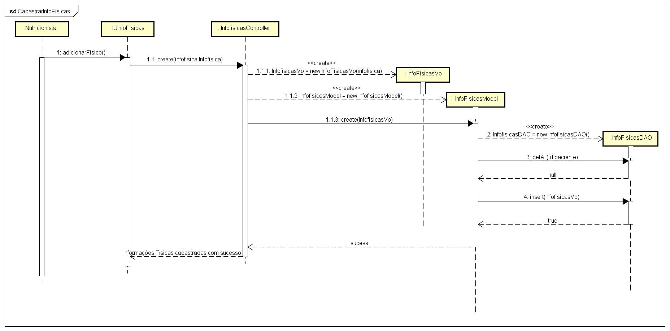

* 1. **Diagrama de Classes**

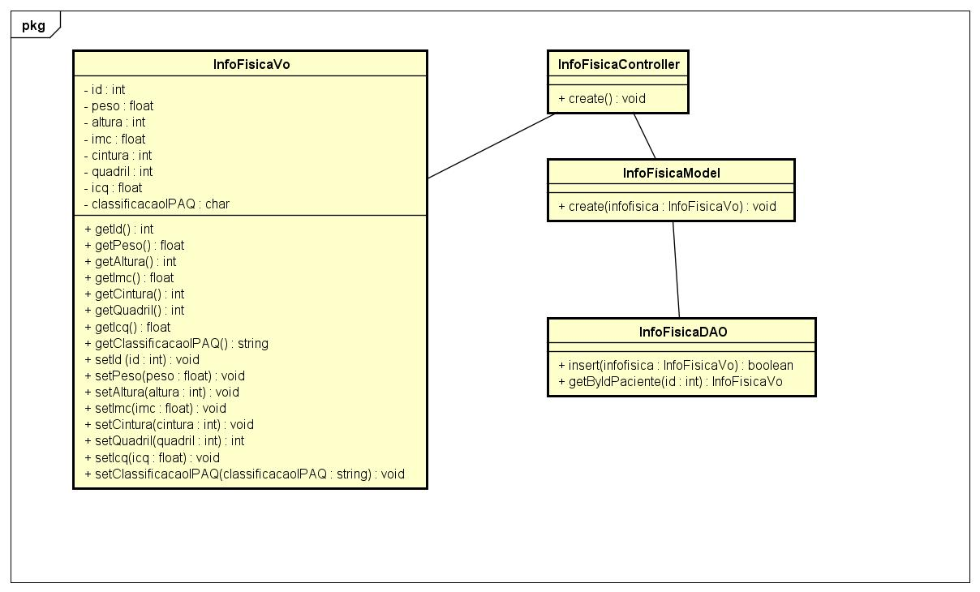

* 1. **Classes persistentes**

|  |  |  |
| --- | --- | --- |
| **Número de ordem** | **Nome** | **Descrição** |
|  | PacienteController | Responsável por fazer a conexão entre a interface e as demais classes. |
|  | PacienteVo | Possui todos os atributos cadastrais referentes ao paciente. |
|  | PacienteModel | Possui os métodos referentes ao CRUD de Paciente, além da validação de dados. |
|  | PacienteDAO | Classe responsável pela conexão com o banco e suas demais funcionalidades. |

**7.7 Critérios de aceitação do Requisito**

|  |  |  |  |  |
| --- | --- | --- | --- | --- |
| **Nº** | **Item a ser cumprido** | **Sim** | **Não** | **Não se aplica** |
|  | A descrição do caso de uso mostra com clareza qual a funcionalidade que será especificada e qual seu objetivo? | x |  |  |
|  | O fluxo principal executa algo relevante para o usuário, uma consulta, por exemplo? |  |  | x |
|  | Considerando que cada desvio que há em um fluxo ( fluxo alternativo, subfluxo ou caso de uso), após o seguirmos e retomarmos ao ponto onde estávamos, o fluxo principal inicia e termina o caso de uso ? |  |  | x |
|  | Os relacionamentos desse caso de uso com outros estão presentes na descrição? ((caso existam relacionamentos) | x |  |  |
|  | A comunicação direta com outro sistema (caso exista) está presente na descrição? |  |  | x |
|  | Todas as regras de negócio referentes ao caso de uso foram declaradas e utilizadas adequadamente por ele? |  |  | x |
|  | Os requisitos não funcionais relativos a esse caso de uso foram identificados? |  |  | x |
|  | O diagrama de interação está adequado com a descrição do caso de uso? | x |  |  |
|  | As classes usadas no caso de uso foram devidamente modeladas e detalhadas? | x |  |  |
|  | Os objetos/classes usados no diagrama de interação estão representados no diagrama de classes? | x |  |  |
|  | Os atributos das interfaces de usuário do caso de uso estão presentes nas classes representadas no diagrama de classes? | x |  |  |